Teabepäeva nimetus:
Koht ja aeg: 29.01.2020 Jüri Kihelkond
Lektor: Andres Tamla
Kokkuvõte teemal: 12 küsimust mesinikule

Õppepäeval arutleti erinevatel mesindusteemadel. Käidi läbi mesiniku aastaring ja vastuse said kõik jooksvad küsimused.
Rohkelt oli küsimusi lestatõrje meetodite kohta. Vaadeldi erinevaid raviskeeme ja nende plusse, miinuseid. Tõrje võimalusi sügisel ja kevadel.
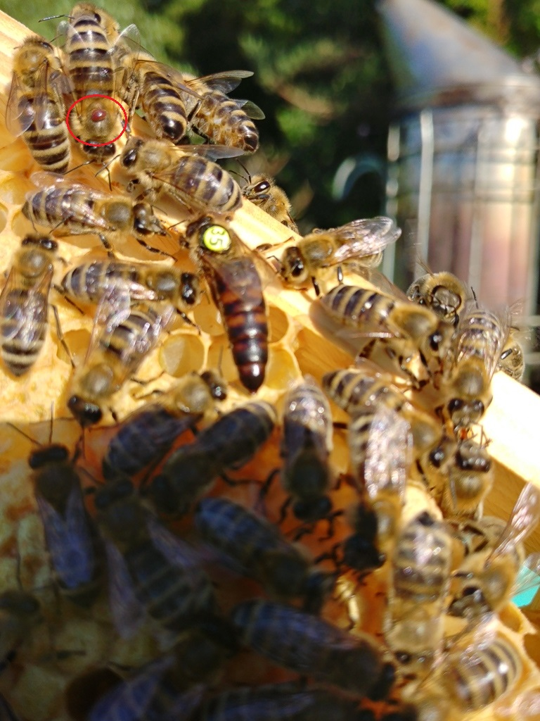
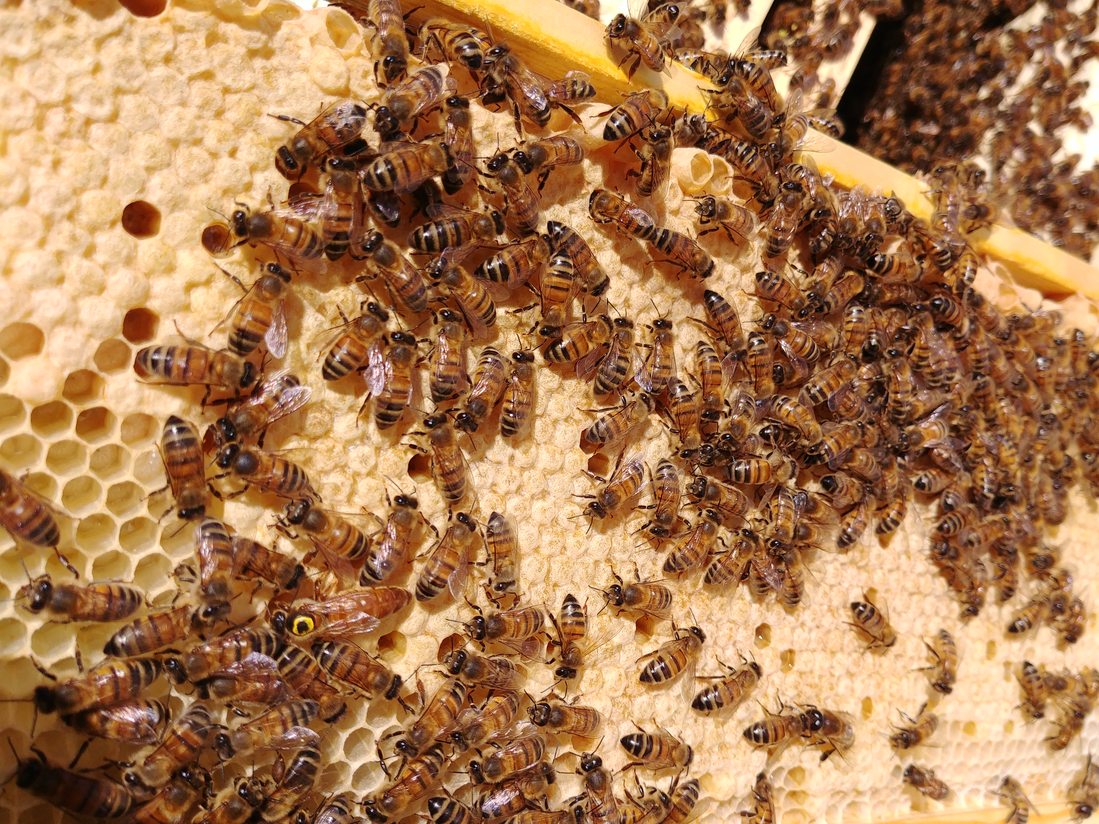
Suvistest töödest oli rohkem küsimusi mesilasemade kasvatamise ja vahetamise osas. Käsitleti ka uute mesilasperede tegemise võimalusi ja sülemlemise vältimist.
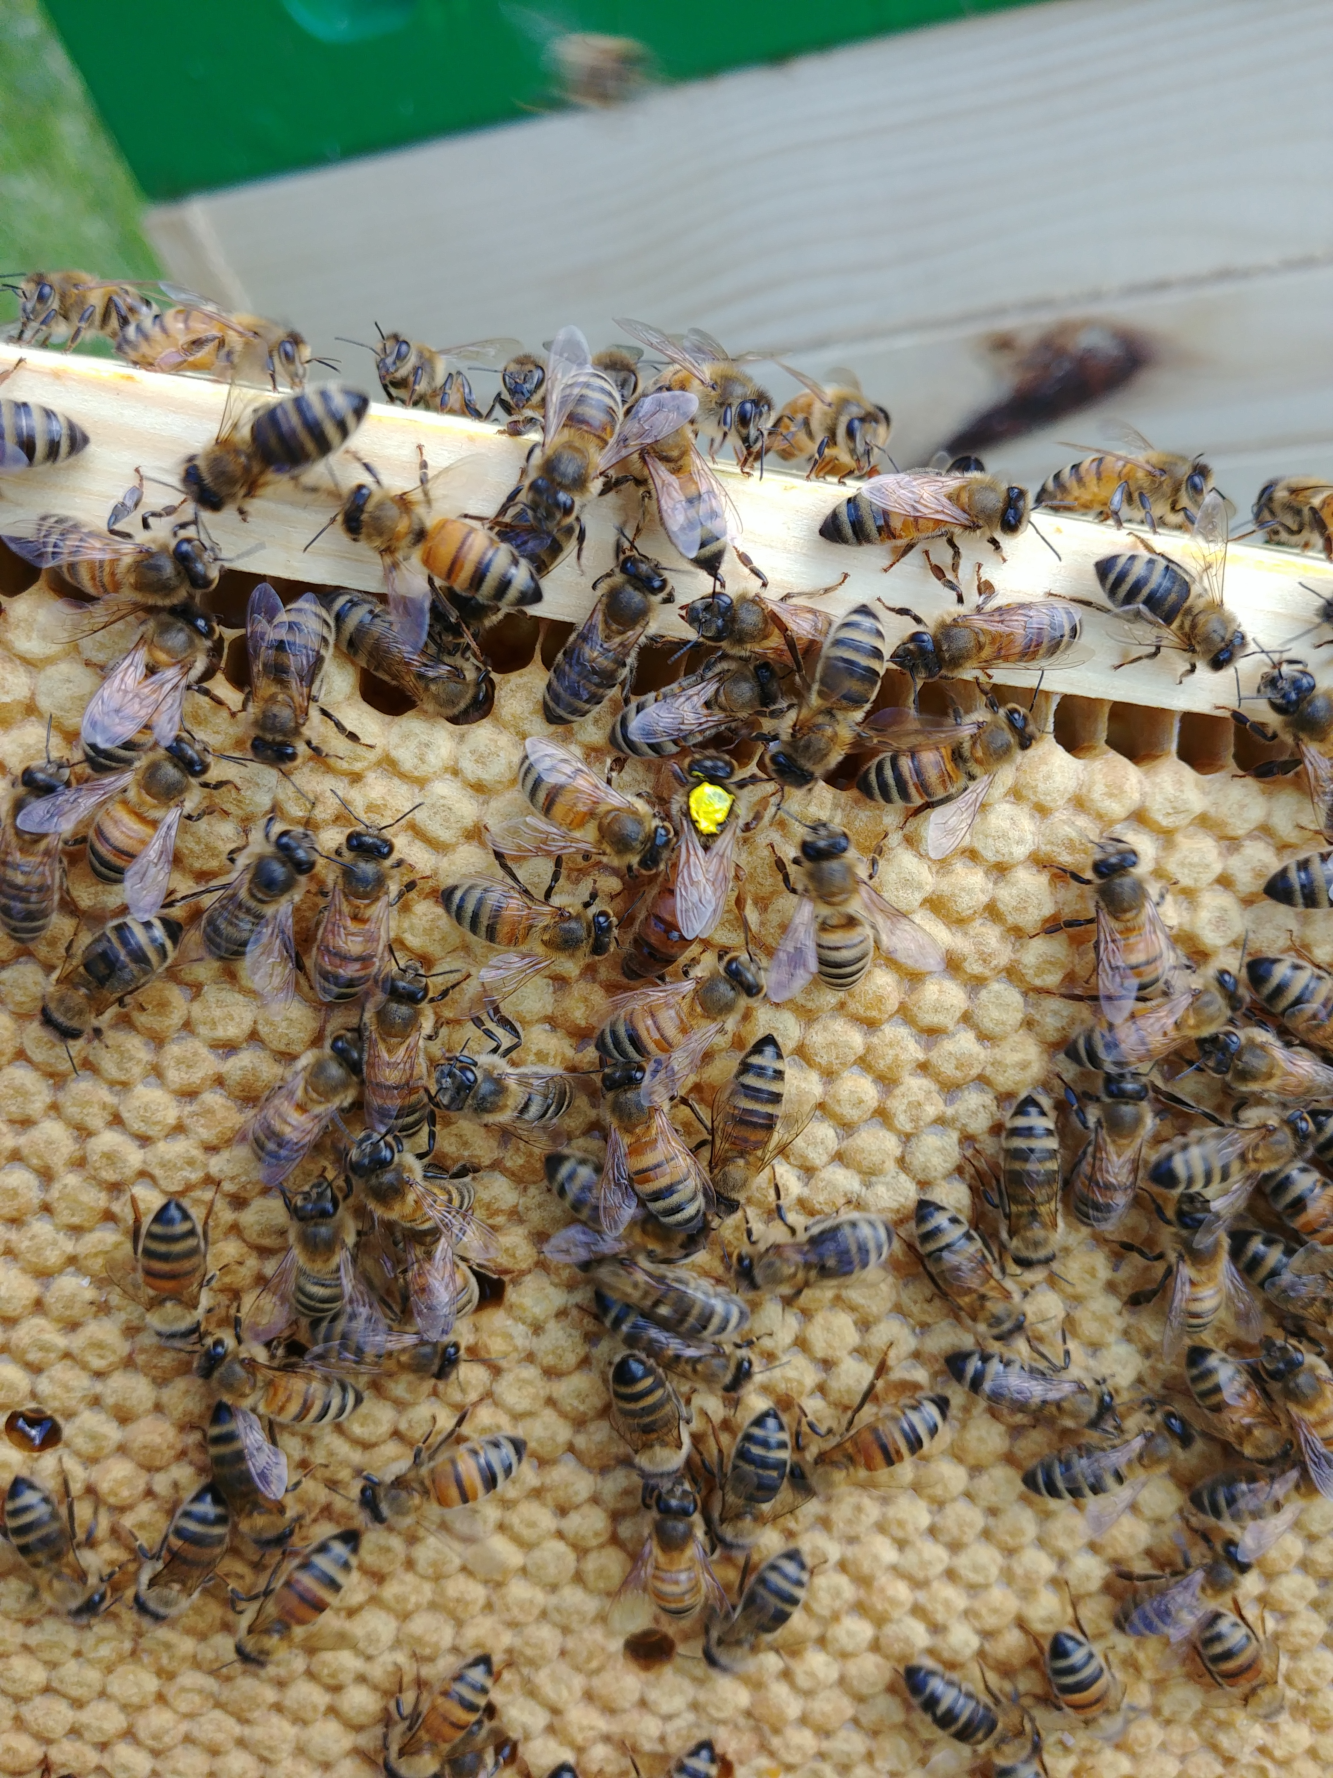
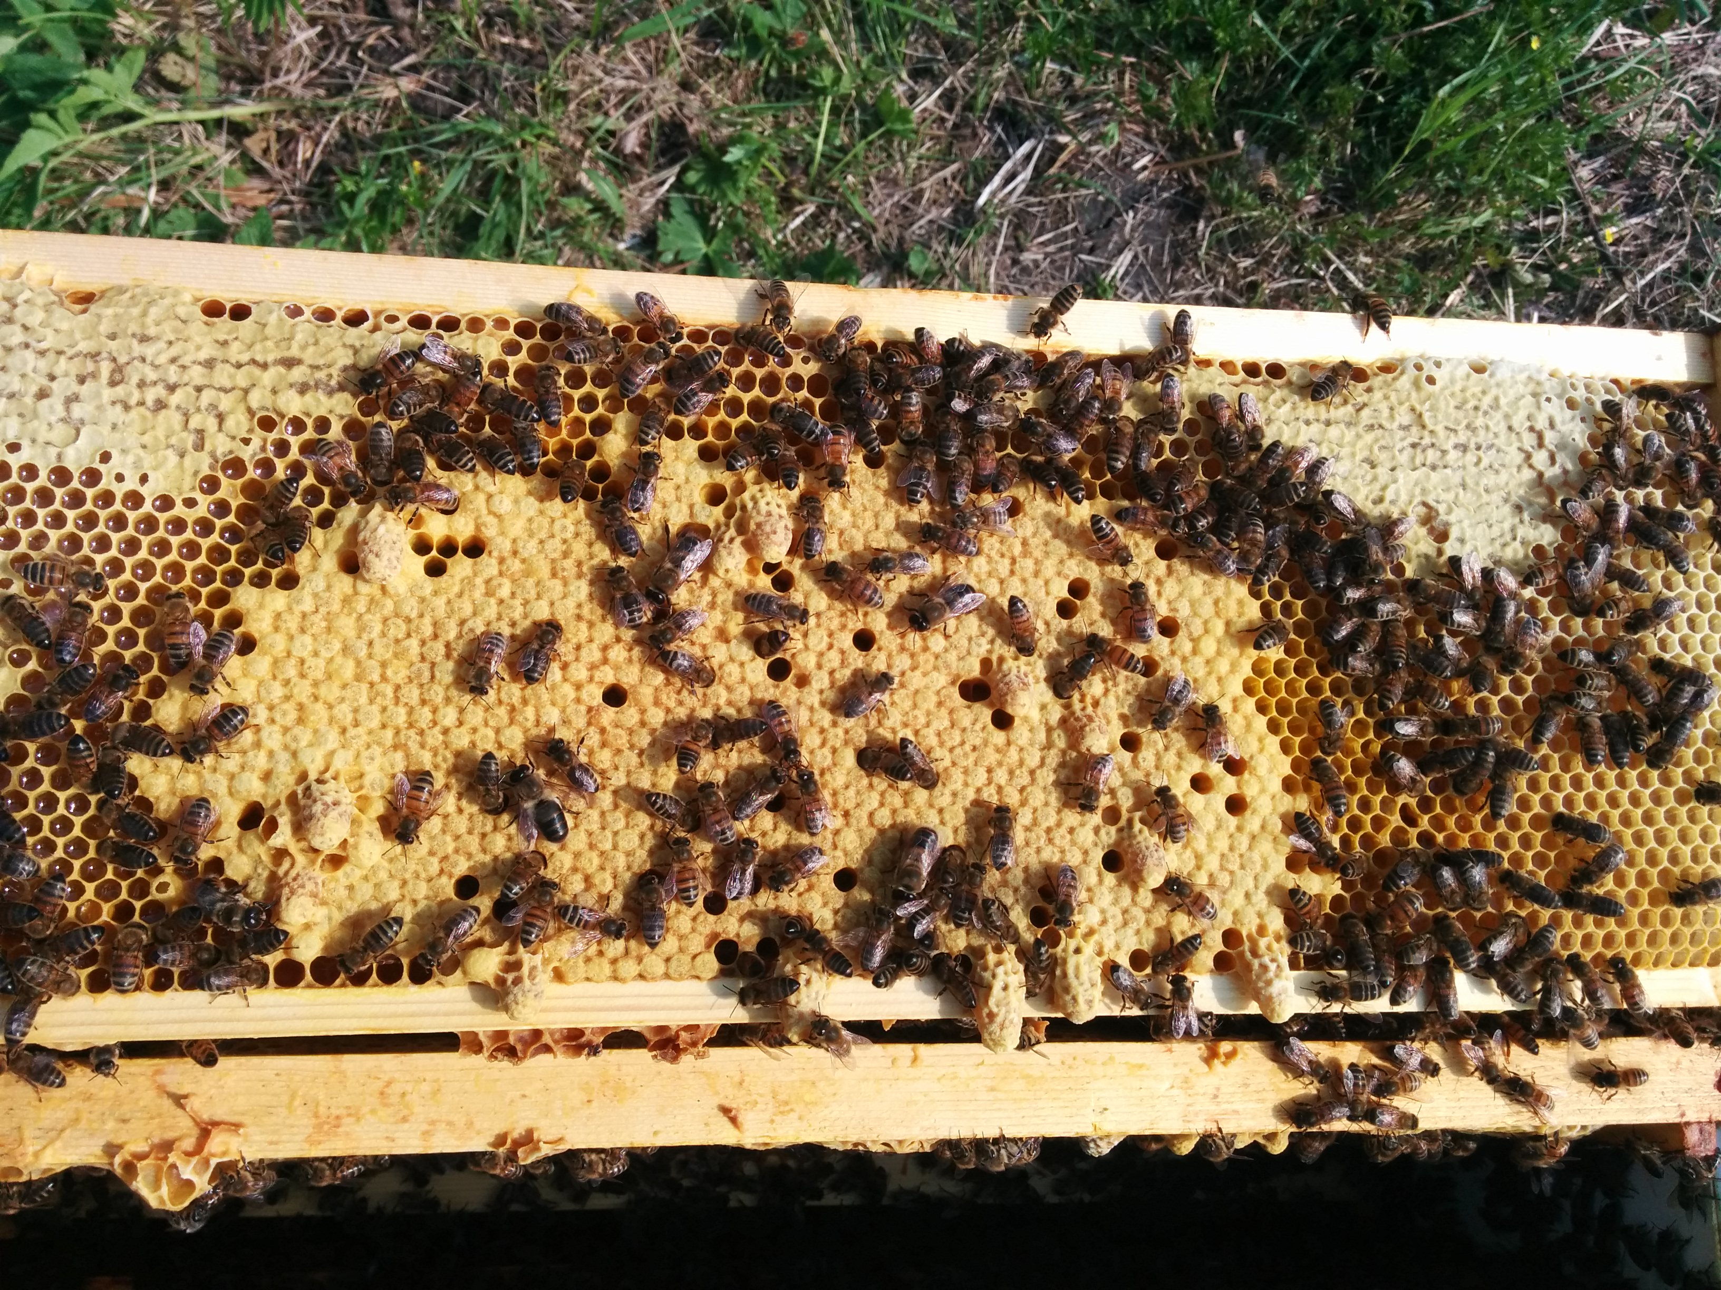
Arutleti mesilasperede talvise kaitsmise vajaduste üle ja käidi vaadati toimiva mesila näitel, mida saab mesinik ära teha selleks, et mesilaspered tuleksid turvaliselt üle talve.
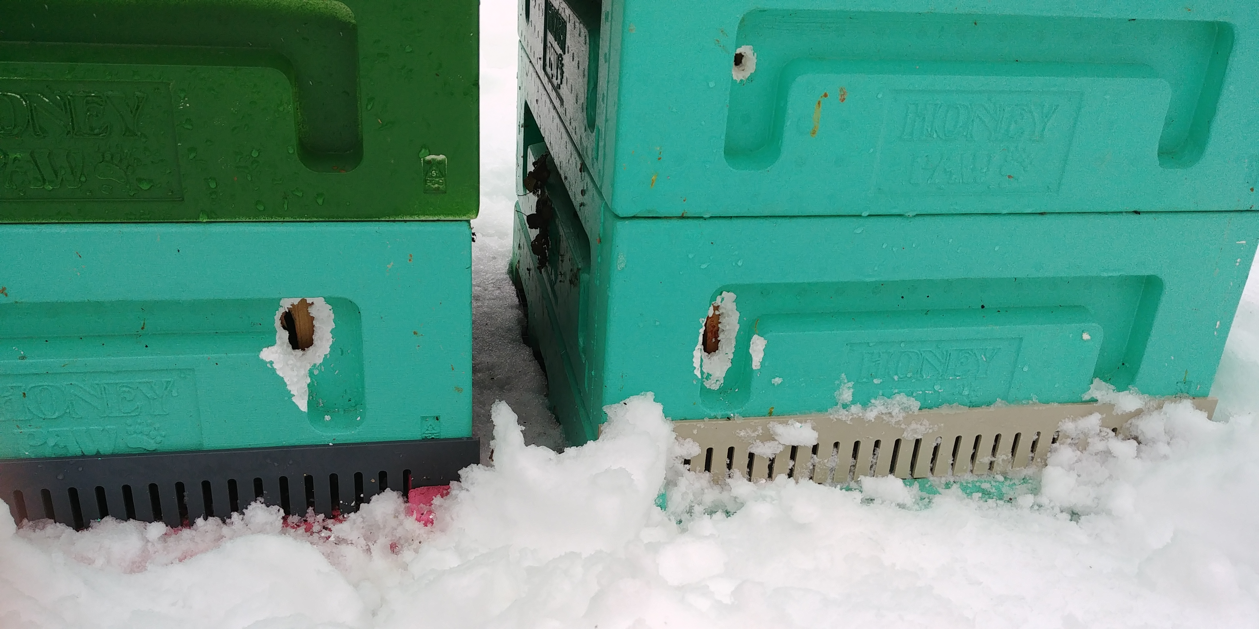
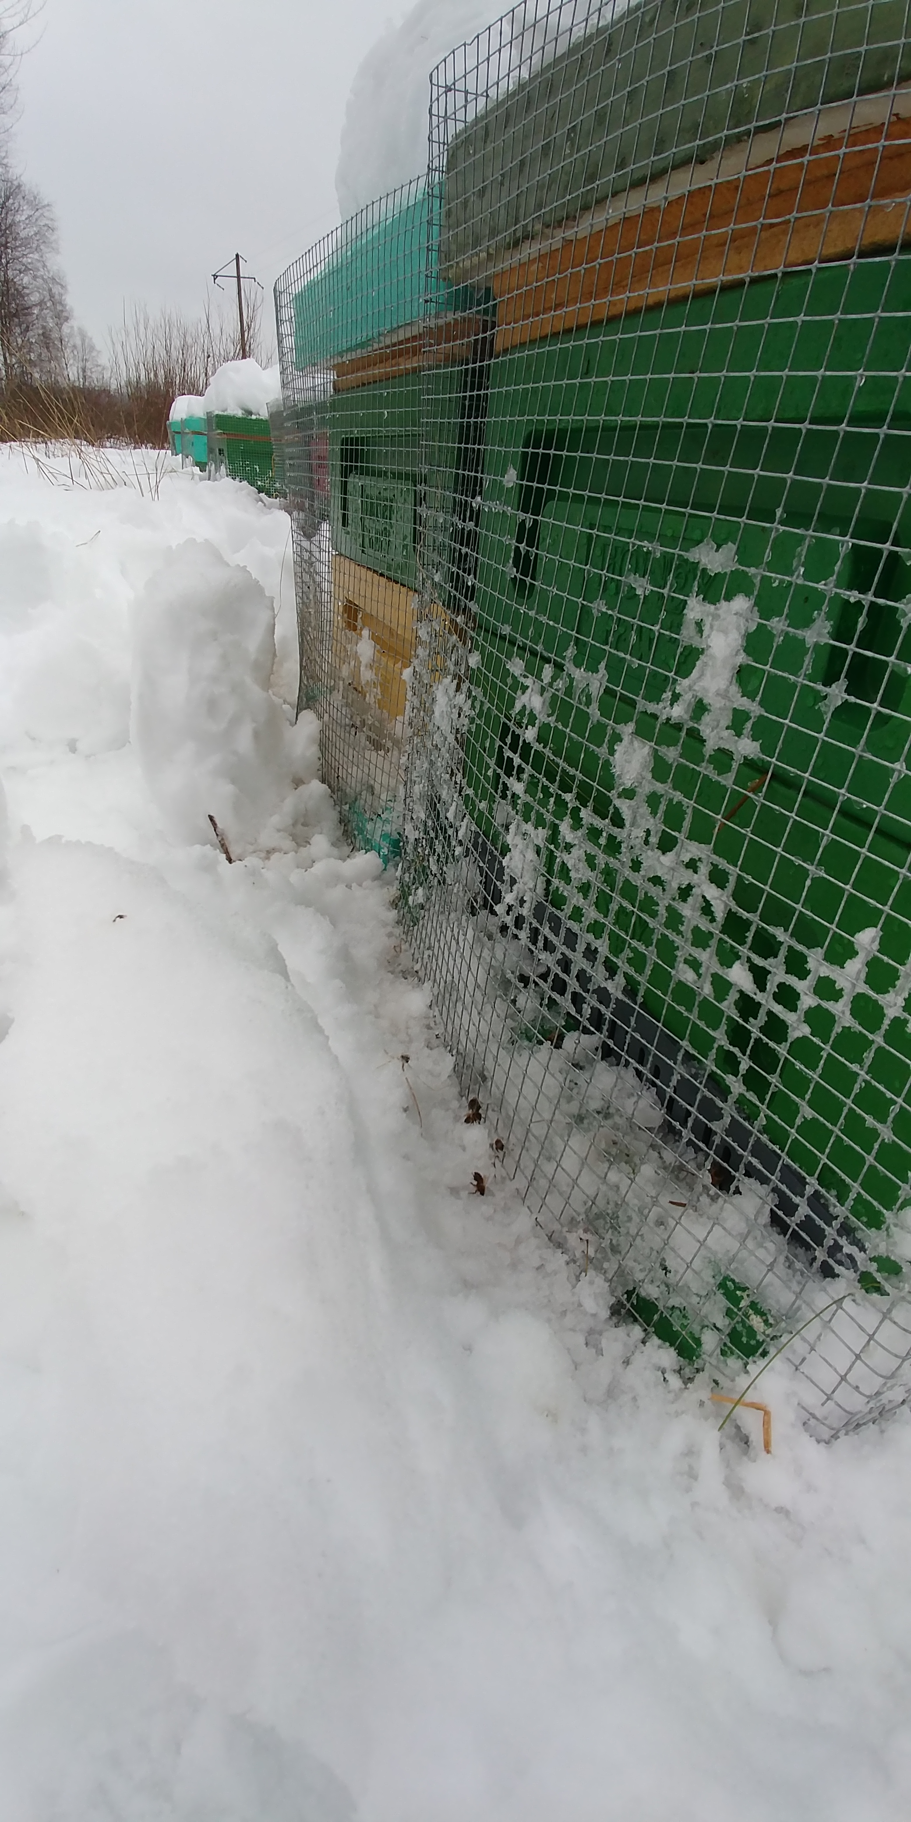

Osalejatel oli ka rohkelt küsimusi erinevate toetusmeetmete osas - kust on võimalik mesinikel toetust taotleda. Vaadeldi konkreetsemalt PRIA meede 6.3 tingimusi ja arutleti võimalikke toetatavaid tegevusi.

